Отчет (предварительный отчет) о выполнении муниципального задания на оказание муниципальных услуг (выполнение работ)
МДОУ «Детский сад № 96»
(наименование муниципального учреждения)
за 9 месяцев 2020 года
Показатели объема муниципальной услуги (работы):
Наименование услуги (работы) | Уникальный номер реестровой записи | Содержание муниципальной услуги (работы) | Условия (формы) оказания (выполнения) муниципальной услуги (работы) | Показатели объема муниципальной услуги
 |  |  |  | наименование показателя | единица измерения | утверждено в муниципальном задании на год | исполнено на отчетную дату | допустимое отклонение от установленных показателей | отклонение, превышающее допустимое значение
1 | 2 | 3 | 4 | 5 | 6 | 7 | 8 | 9 | 10
Реализация основных общеобразовательных программ дошкольного образования | 801011.О.99.0.БВ24ДМ62000 | От 1 года до 3 лет | Очная группа полного дня | Число обучающихся | чел | 30 | 32 | 3
Реализация основных общеобразовательных программ дошкольного образования | 801011.О.99.0.БВ24ДН82000 | От 3 до 8 лет | Очная группа полного дня | Число обучающихся | чел | 166 | 166 | 16
Присмотр и уход | 853211.О.99.0.БВ19АА23000 | дети-инвалиды | Не указано | Число детей | чел | 2 | 2 | 0
Присмотр и уход | 853211.О.99.0.БВ19АА65000 | физические лица за исключением льготных категорий | Не указано | Число детей | чел | 194 | 196 | 19
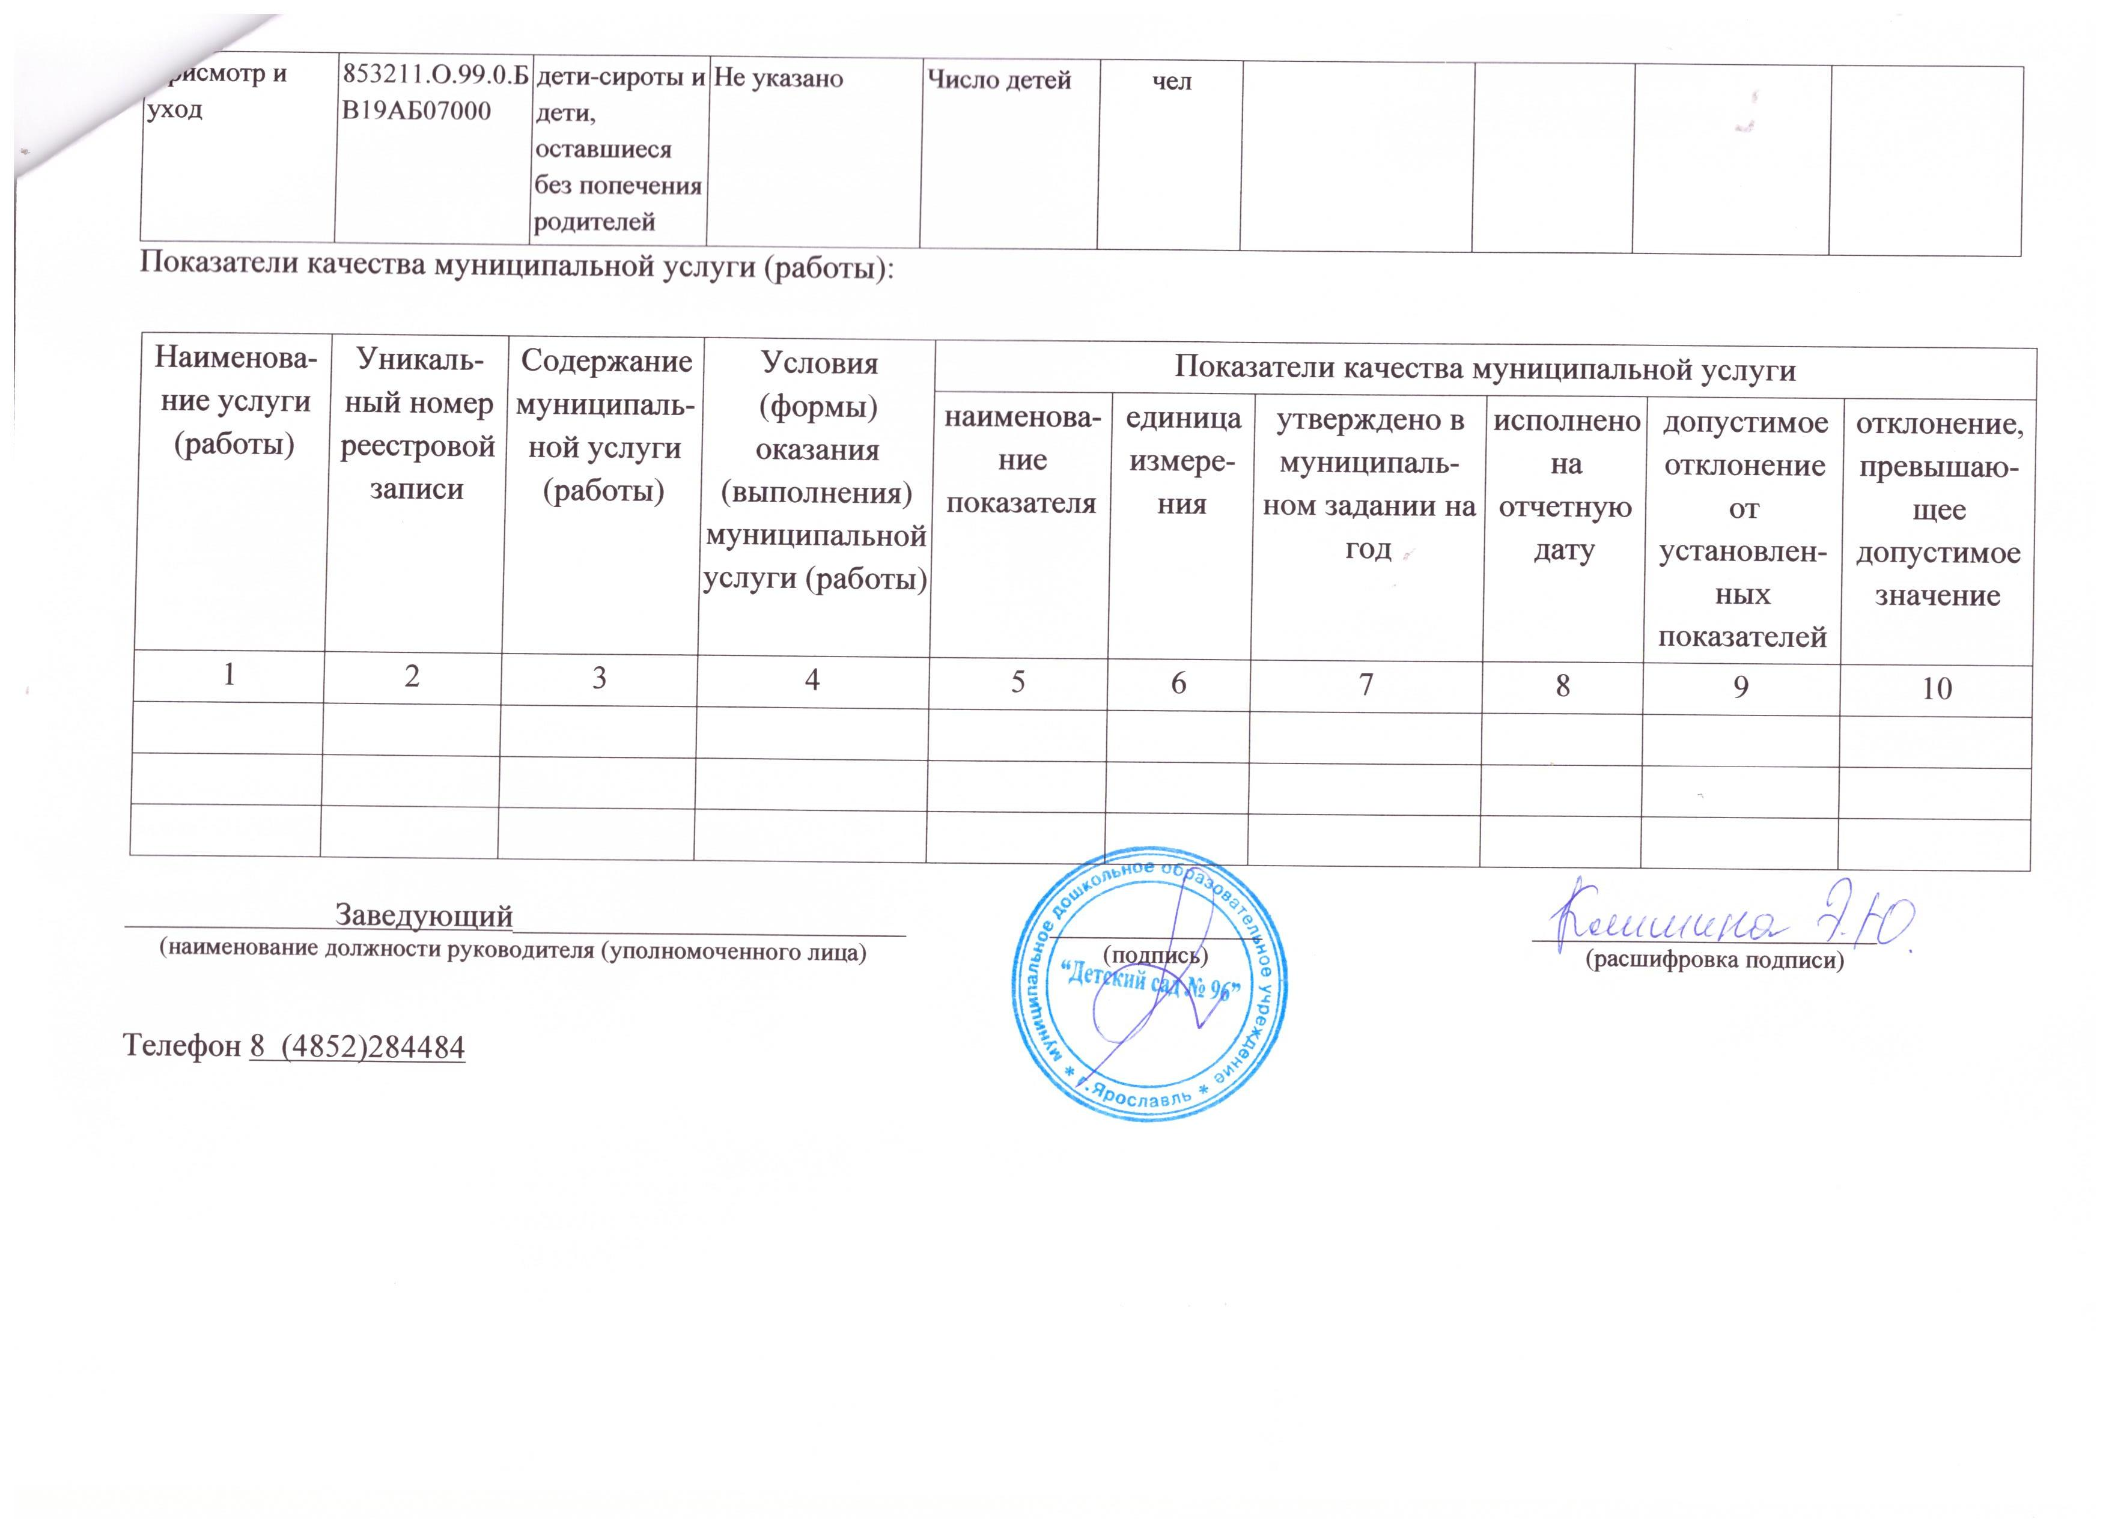
Расчет среднесписочной численности по муниципальным услугам (МДОУ «Детский сад № 96)

Месяц | Наименование услуги
 | Реализация основных общеобразовательных программ дошкольного образования (От 1 года до 3 лет) | Реализация основных общеобразовательных программ дошкольного образования (От 3 лет до 8 лет) | Присмотр и уход  (дети-инвалиды) | Присмотр и уход  (физические лица за исключением льготных категорий) | Присмотр и уход  (дети-сироты и дети, оставшиеся без попечения родителей) | Присмотр и уход  (дети с туберкулезной интоксикацией)
Январь | 30 | 171 | 2 | 199 | 0 | 0
Февраль | 29 | 171 | 2 | 198 | 0 | 0
Март | 30 | 170 | 2 | 198 | 0 | 0
Апрель | 30 | 170 | 2 | 198 | 0 | 0
Май | 30 | 170 | 2 | 198 | 0 | 0
Июнь | 30 | 170 | 2 | 198 | 0 | 0
Июль | 26 | 157 | 2 | 181 | 0 | 0
Август | 52 | 139 | 2 | 189 | 0 | 0
Сентябрь | 30 | 174 | 2 | 202 | 0 | 0
Итого за 9 месяцев | 287 | 1492 | 18 | 1761 | 0 | 0
Среднесписочная численность (итого за 9 месяцев/9) | 32 | 166 | 2 | 196 | 0 | 0

